产品名称：混凝土弹性模量测定仪 （方），弹性模量，模量测定仪
产 品 说 明
设备名称:混凝土弹性模量测定仪（方）
设备型号:TM-2型
混凝土抗压弹性模量Ec按下式计算：
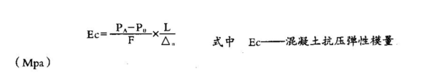
PA-终载荷（N）
PO-初载荷（N）
△a-第五次或最后一次加荷，试件两侧在PA及PO
作用下变形差平均值（mm)
L-标距（mm)
A-试件断面积（mm2)
以3根试件实验结果的算术平均值为测定值。若任一抽心抗压强度平均值之差超过平均值20%，则EC按另两根试件试验结果的算术平均值计算，若两根试件结果超出规定，试验无效。结果精确至100Mpa
注意事项
试验时要轻拿轻放，特别在运输时，避免碰状，以免影响测试精度。
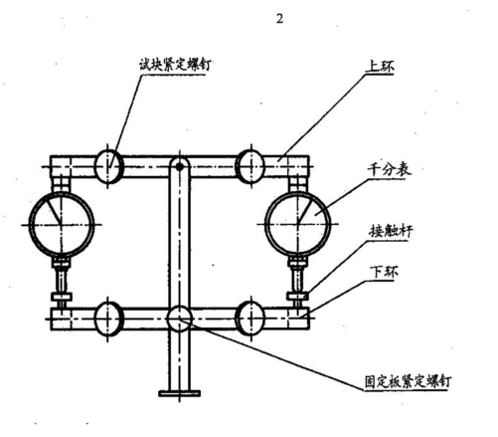
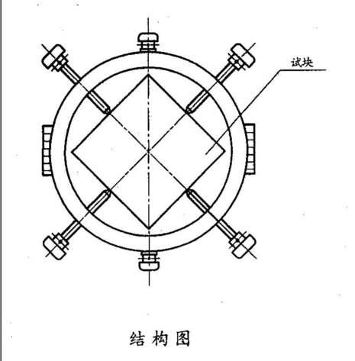
符合G B11971-89〈加气砼力学性能试验方法〉、 GB81-85〈普通砼力学性能试验方法〉、JGJ053-94〈公路工程水泥砼试验规程〉、ASTMC-469。主要用于测量砼试块的弹性模量。本仪器简单、轻巧、便于试验中使用。
主要技术参数
1、适用砼弹性模量试块....150×150×300mm,φ150×300mm 100×100×300mm, φ100×300mm
2、千分表量程.......0-1mm
3、上、下环中心距.......150mm
4、下环离底部距离.........75mm
结构及操作方法
1.本测定仪由上环、下环、接触杆、千分表和紧定螺钉组成，（参见附图）试验开始前，将混凝土弹性模量测定仪放置于平整的平面上，旋出试块紧定螺钉，装上千分表，送开固定板紧定螺钉，取下固定板，则测定仪已在试块上定位。将测定仪连同试块置于压力试验机的下压板上，试块中心与压力机下压板中心对准，千分表调零。
2.开动压力机，当上压板与试件接近时，调整球座，使接触均衡，以0.2-0.3mpa/s的速度连续而均匀地加载到Pa（即试件预期破坏荷载值的40%），然后以同样速度卸荷至零，如此反复预压3次。在预压时，观察压力机及千分表是否正常。试件两侧千分表变形之差，不得大于变形平均值的15%，更不能正负异向，当采用100mm×100mm截面的试件时，其两侧变形之差，不得大于变形平均值的20%，否则用硬木轻敲球座调整，或调整试件位置。用上述速度进行第四次加荷，先至初载荷,先至初载荷PO（约为0.5MPA），保持30S，分别读两侧千分表△O，然后加荷至PA，保持约30秒，分别读两侧千分表△A，
3.分别计算两侧变形增值△A-△O，并计算出平均值，设为△4；读取△A后即以同样速度卸荷至PO，保持约30秒，分别读两侧千分表读数△00，同上步骤，进行第五次加荷，求出△50， △5与△4之差应不大于0.0002（L=150mm),否则，应中伏上述步骤，直至两次相邻加荷变形值之差符合要求，以最后一次变形值△0为准。然后卸去千分表，以同样速度继续加荷至试件破坏，记下循环轴心抗压强度Ra.
混凝土弹性模量测定仪试验结果计算

